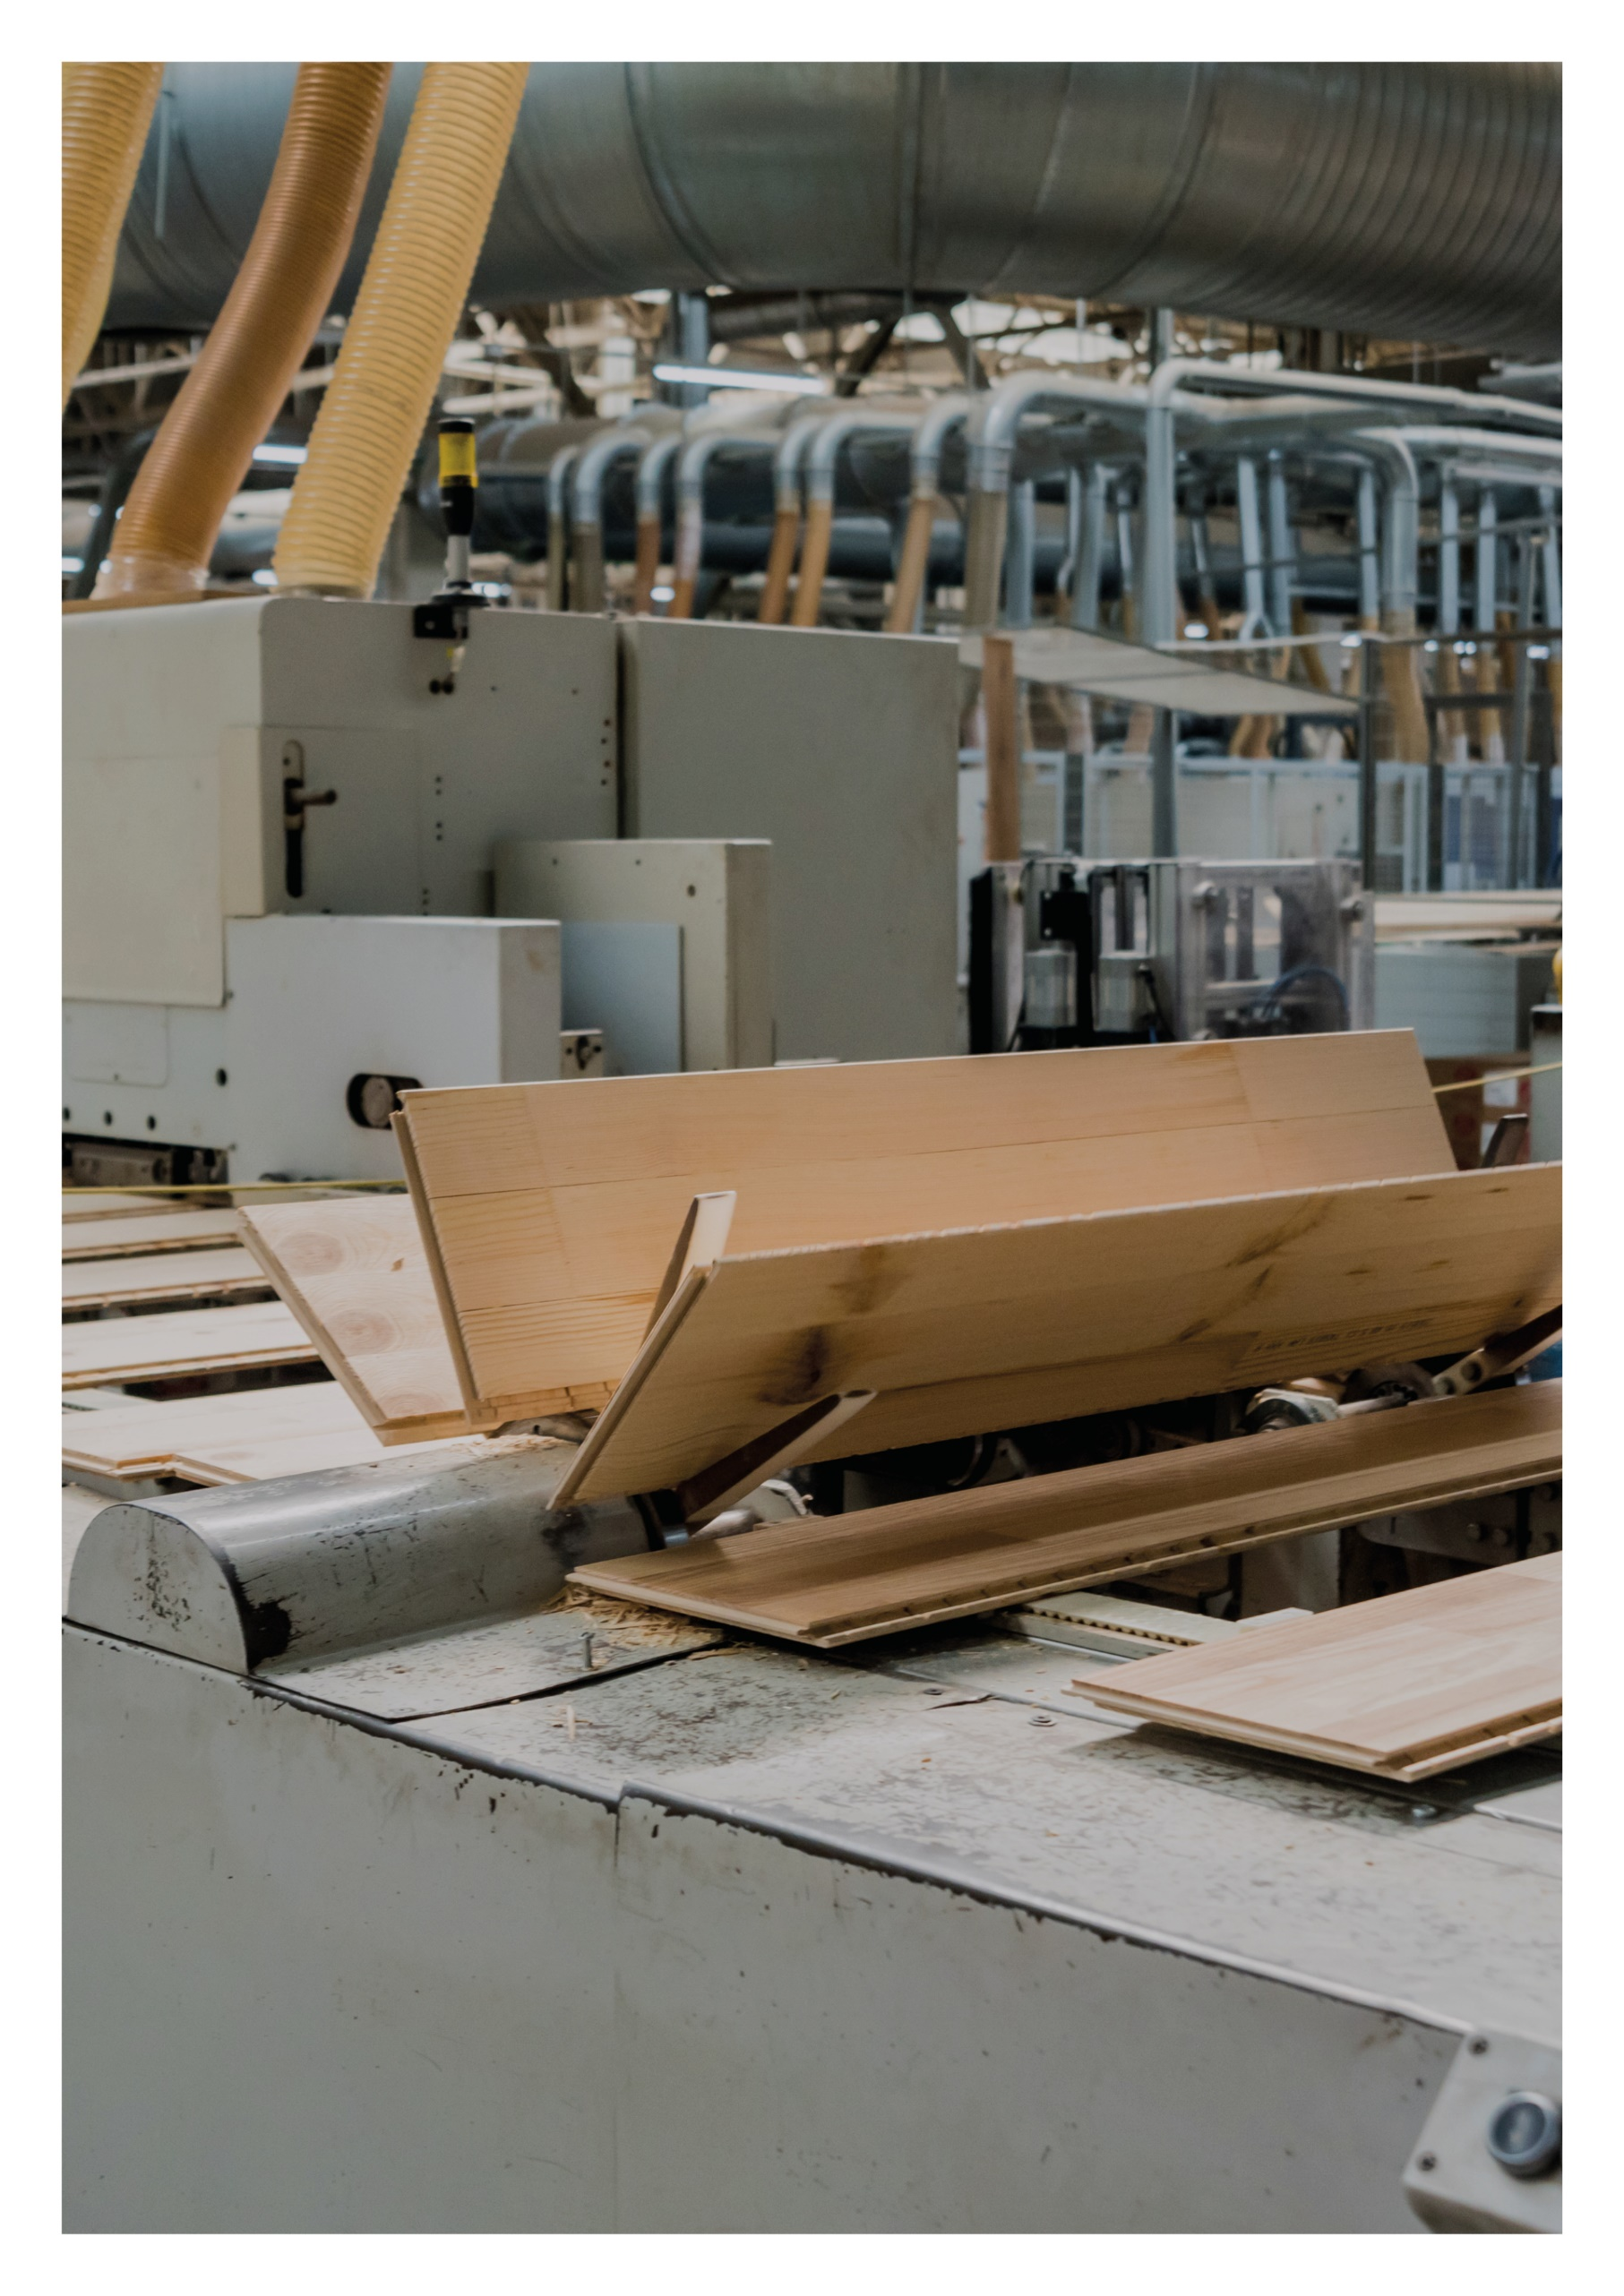

Esimerkkilaskelma

**3-nivelkaari (ympyrä)**

**31.05.2021**

Sisällys

1 LÄHTÖTIEDOT 3

2 KUORMAT 3

3 MATERIAALI 4

4 MITOITUS 5

4.1 TAIVUTUSKESTÄVYYS MAKSIMI TAIVUTUSMOMENTIN KOHDALLA 6

4.2 PURISTUSKESTÄVYYS MAKSIMI PURISTUSVOIMAN KOHDALLA 7

4.3 PURISTUSKESTÄVYYS HEIKOMPAAN POIKKILEIKKAUKSEN SUUNTAAN 7

4.4 LEIKKAUSKESTÄVYYS MAKSIMI LEIKKAUSVOIMAN KOHDALLA 8

4.5 YHDISTETTY TAIVUTUS- JA PURISTUSKESTÄVYYS 8

4.6 POIKITTAINEN VETO 9

4.7 KIEPAHDUSKESTÄVYYS 11

4.7.1 YLÄREUNAN KIEPAHDUS (kuormitus puristetulla reunalla) 12

4.7.2 YLÄREUNAN YHDISTETTY PURISTUS JA KIEPAHDUS 12

4.7.3 ALAREUNAN KIEPAHDUS (kuormitus vedetyllä reunalla) 13

4.7.4 ALAREUNAN YHDISTETTY PURISTUS JA KIEPAHDUS 13

4.8 KAAREN SIIRTYMÄARVIO 14

4.9 Y-SUUNNAN STABILOIVAN TUEN VOIMA JA JOUSIJÄYKKYYS 14

# LÄHTÖTIEDOT

Rakennuspaikka: Helsinki, teollisuusalue

Rakenne: Symmetrinen 3-nivelkaari, ympyrän muotoinen, 1-aukkoiset sekundäärit (orret,

elementissä)

Seuraamusluokka: CC3 => KFI = 1,1

Normit: Puurakenteet: RIL 205-1-2017, SFS EN 1995-1-1, DIN 1995-1-1/NA:2013, EN 14080

Kuormat: RIL 201-1-2017, SFS EN 1990, SFS EN 1991-1-1, SFS EN 1991-1-3

# KUORMAT



Lasketaan tässä esimerkissä kuormitustapaus: Omapaino 100 % + epäsymmetrinen lumi 100 %

LUMIKUORMA:

Lumikuorma maassa, sk = 2,75 kN/m² (ei pienennöstä tuen lähellä, koska kaaren kulma tuella 48,59° < 60°).

Katon muotokerroin epäsymmetriselle lumelle  = min (0,2 + 10 x f / L ; 2,0) => 2,0

* lumikuorma katolla qs,k =  x sk => 2,0 x 2,75 kN/m² = 5,5 kN/m²

Koska kaarijako 6000 mm ja kattorakenne (orret) 1-aukkoisia

* Lumikuorma kaarelle, pq,s,k = k/k x qs,k => 6 m x 5,5 kN/m² = 33,0 kN/m

OMAPAINO:

Omapaino kasvaa tukea lähestyttäessä. Tässä laskelmassa yksinkertaistettu mallia siten, että omapaino muuttuu suoraviivaisesti.

Vesikaton omapaino, gk,1 = 0,5 kN/m², lisäksi huomioidaan ripustuskuormat gk,2 = 0,3 kN/m².

Koska kaarijako 6000 mm ja kattorakenne (orret) 1-aukkoisia

* pg,k,1 = k/k x (gk,1 + gk,2) => 6 m x(0,5 kN/m² + 0,3 kN/m²) = 4,8 kN/m (kaaren lakipisteessä)

Arvioidaan liimapuukaaren omapaino eli korkeus 2,08 m ja leveys 0,240 m

* pg,k,2 = 2,08 m x 0,240 m x 5 kN/m³ = 2,5 kN/m (kaaren lakipisteessä)

Lopullinen omapainon kuorma kaarelle

* pg,k = pg,k,1 + pg,k,2 => 4,8 kN/m + 2,5 kN/m = 7,3 kN/m (tuella 7,3 kN/m / cos 48,59° = 11,0 kN/m)

**Murtorajatilan kuorma kaarelle:**

**lumi: pq,s,d = KFI x 1,5 x pq,s,k = 1,1 x 1,5 x 33,0 kN/m = 54,5 kN/m**

**omapaino: pg,d = KFI x 1,15 x pg,k = 1,1 x 1,15 x 7,3 kN/m = 9,2 kN/m (tuella 14,0 kN/m)**

# MATERIAALI

**Liimapuupalkki GL30c 240x2080 (lamellin paksuus t = 33 mm)**



palkin korkeus yli 600 mm

* taivutuslujuuden ominaisarvon korotuskerroin kh = 1,0

Jos lamellin paksuus alle 40 mm, liimapuun taivutuslujuutta saadaan korottaa kertoimella k:



**Aikaluokka: Keskipitkä**

**Käyttöluokka: 1**

* aika- ja käyttöluokka kerroin, kmod = 0,8
* virumaluku, kdef = 0,6

**Lujuus- ja jäykkyysominaisuudet**

materiaalin osavarmuusluku, M = 1,25

**Ominaislujuus Suunnittelulujuus**

Taivutuslujuus: fm,k = 30,0 N/mm² fm,d= k x kh x kmod x fm,k / M = 19,6 N/mm²

Leikkauslujuus: fv,k = 3,5 N/mm² fv,d= kmod x fv,k / M = 2,24 N/mm²

Puristuslujuus (90°): fc,90,k = 2,5 N/mm² fc,90,d= kmod x fc,90,k / M = 1,60 N/mm²

Puristuslujuus (0°): fc,0,k = 24,5 N/mm² fc,0,d= kmod x fc,0,k / M = 15,7 N/mm²

Vetolujuus (90°): ft,90,k = 0,5 N/mm² ft,90,d= kmod x ft,90,k / M = 0,32 N/mm²

Kimmomoduuli: E0,mean = 13 000 N/mm² E0,05 = 10 800 N/mm²

Liukumoduuli: G0,mean = 650 N/mm² G0,05 = 540 N/mm²

Liimapuussa lamellien paksuus on enintään 45 mm (6…45 mm). Käyttöluokan 3 liimapuussa lamelli-paksuus saa olla enintään 35 mm. Kaarevassa liimapuussa lamellipaksuutta t rajoitetaan lisäksi kaare-vuussäteestä r ja lamellin sormijatkoksille ilmoitetusta taivutuslujuudesta fm,j,dc,k riippuen seuraavasti:



Sormijatkoksen taivutuslujuus määritetään valmistuslinjakohtaisessa sormijatkoksen alkutestauksessa. Minimivaatimuksena on 1,4 x lamellin vetolujuus. Lamellin vetolujuutta voi siis käyttää varmalla puolella olevana ”yleisarvona”. Liimapuulamellien vetolujuudet ja eri liimapuun lujuusluokissa käytettävät lamellit on esitetty EN 14080 standardissa.

GL30c: Ulkolamellit T22 ja sisälamellit T15. Valitaan T15 (heikoimman vaihtoehdon mukaan) => fm,j,k = 27 N/mm² ja ft,0,l,k = 15 N/mm². Lasketaan fm,j,dc,k = 1,4 x ft,0,l,k => fm,j,dc,k = 1,4 x 15 N/mm = 21,0 N/mm². r = rin = Rmid – 2080/2 = 38 960 mm

=> t = 33 mm < 45 mm OK!

# MITOITUS



Laskenta suoritettu Excel-pohjalla, jossa kaari jaettu L/100 –osiin. Tässä tapauksessa tarkasteluväli on 300 mm (vaakamitta). Tarkasteltava kohta x kasvaa A-tuelta B-tuella päin.

Tukireaktiot olivat seuraavat (murtorajatila):

vasen tuki: RA,X = 811,3 kN ja RA,Y = 960,3 kN

oikea tuki: RB,X = 811,3 kN ja RB,Y = 551,9 kN

Kriittiset mitoituskohdat ja niiden voimasuureet olivat seuraavat:

**x:n kohdassa voimasuure**

Leikkaus: 60 000 mm Qd = 243,3 kN

Taivutus: 15 900 mm Md = 2275,2 kNm

Puristus: 0 mm Nd = 1256,9 kN

Yhdistetty taivutus + puristus: 15 600 mm Nd = 872,6 kN ja Md = 2274,4 kNm

Syitä vastaan kohtisuora veto: 47 100 mm Md = 1857,2 kNm

Kiepahdus (+ yhdistetty puristus ja kiepahdus):

kaaren alareuna: 47 100 mm Md = 1857,2 kNm ja Nd = 898,1 kN (puristettu)

kaaren yläreuna: 15 900 mm Md = 2275,2 kNm ja Nd = 865,9 kN (puristettu)

## TAIVUTUSKESTÄVYYS MAKSIMI TAIVUTUSMOMENTIN KOHDALLA

Maksimi taivutusmomentti löytyy kohdasta x = 15 900 mm ja momentin arvo Md = 2275,2 kNm

Lasketaan kl –kerroin:



r = rin + 0,5 x h2 ; rin = kaarevuussäde (sisä)

k1 = 1 + 1,4 x tan  + 5,4 x tan2

k2 = 0,35 – 8 x tan 

k3 = 0,6 + 8,3 x tan  - 7,8 x tan2

k4 = 6 x tan2

Tässä mitoitustapauksessa:



Lasketaan taivutusjännitys maksimi momentin kohdassa:



Lasketaan kr –kerroin (RIL 205-1-2017 s.88):

kaarevilla rakenteilla 

Käytetään lamellin paksuutena t = 33 mm ja tästä seuraa, että rin / t > 240 => kr = 1,0

**Mitoitusehto: **

## PURISTUSKESTÄVYYS MAKSIMI PURISTUSVOIMAN KOHDALLA

Maksimi puristus löytyy kohdasta x = 0 mm ja puristavan voiman arvo Nd = 1256,9 kN

Lasketaan puristusjännitys maksimi puristuksen kohdalla:



**Mitoitusehto: **

## PURISTUSKESTÄVYYS HEIKOMPAAN POIKKILEIKKAUKSEN SUUNTAAN

Valitaan puristusvoimaksi maksimi eli Nd = 1256,9 kN ja nurjahduspituudeksi yläpinnan kiepahdus-tukien väli eli L1 = 2 400 mm, koska lyhyempi tukiväli kuin alapinnan L2 = 6 000 mm.

Kaaren nurjahduspituus heikommassa suunnassa (kiepahdustukien väli): Lc,y = L1 => Lc,y = 2 400 mm

Lasketaan jäyhyyssäde: 

Lasketaan kaaren hoikkuus: 

Lasketaan muunnettu hoikkuus:

Alkukäyryydestä johtuva kerroin: 

Lasketaan nurjahduskerroin:





Lasketaan puristusjännitys:



**Mitoitusehto: **

## LEIKKAUSKESTÄVYYS MAKSIMI LEIKKAUSVOIMAN KOHDALLA

Maksimi leikkausvoima löytyy kohdasta x = 60 000 mm ja leikkausvoiman arvo Qd = 243,3 kN

Koska käyttöluokka 1, niin on huomioitava tehollinen leveys: beff = 1.0 x b => beff = 1.0 x 240 = 240 mm

Lasketaan leikkausjännitys maksimi leikkauksen kohdalla:



**Mitoitusehto: **

## YHDISTETTY TAIVUTUS- JA PURISTUSKESTÄVYYS

Maksimi mitoittava kohta löytyy kohdasta x = 15 600 mm ja puristus Nd = 872,6 kN ja taivutus Md = 2274,4 kNm

Lasketaan kaaren keskuskulma:



Puolikkaan kaaren pituus (tuelta lakipisteeseen kaaren keskilinjaa pitkin):



Tarkistetaan ehto: 0,15 < f / L < 0,5 => 0,15 < 14 582 mm / 60 000 mm = 0,24 < 0,5

=> Voidaan käyttää alla olevaa nurjahduspituuden kaavaa.

Kaaren nurjahduspituus: Lc,z = 1,25 x Lkaari => Lc,z = 1,25 x 33 922 mm = 42 403 mm

Lasketaan jäyhyyssäde: 

Lasketaan kaaren hoikkuus: 

Lasketaan muunnettu hoikkuus:

Alkukäyryydestä johtuva kerroin: 

Lasketaan nurjahduskerroin:





Lasketaan puristusjännitys:



Lasketaan taivutusjännitys:



Lasketaan yhdistetty taivutus ja puristus:



## POIKITTAINEN VETO

Lasketaan puolikkaan kaaren tilavuus: Vb = b x h x Lkaari => Vb = 0,24 m x 2,080 m x 33,922 m = 16,93 m³

Lasketaan mitoitustilavuus: V = 2 / 3 x Vb => 2 / 3 x 16,93 m³ = 11,29 m³

Lasketaan kp -kerroin:



k5 = 0,2 x tan 

k6 = 0,25 – 1,5 x tan  + 2,6 x tan² 

k7 = 2,1 x tan  – 4 x tan² 



Lasketaan poikittainen vetojännitys:



Lasketaan tilavuuskerroin (liimapuu ja Kerto-S),



Lasketaan jännitysjakauma kerroin,



eli kaarella kdis = 1,4

**Mitoitusehto:** 

Kyseisiä kaaren alueita voidaan vahvistaa esimerkiksi porattavilla ruuvitangoilla (SFS Intec WB-T-20x2047), jotka porataan tehtaalla kaaren yläpuolelta.

Lasketaan ruuvitangon tehollinen pituus:

Koska tehollinen pituus suurempi kuin 808 mm, voidaan käyttää ruuvitangon maksimikapasiteettia Rax,d,max = 113,10 kN

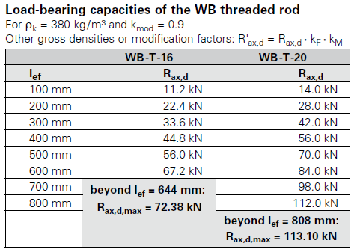

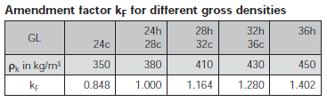

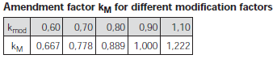

Lisäksi on huomioitava puun tiheys (interpoloidaan => kF = 1,055) ja aika- ja kosteusluokkakerroin (0,9 => 0,8 eli kM = 0,889):



Lasketaan ruuvientankojen määrä (DIN 1995-1-1/NA:2013-08 mukaan):







## KIEPAHDUSKESTÄVYYS

Mitoitetaan kiepahdus siten, että etsitään kaaren maksimi puristus kaaren alapinnassa ja vastaa-vasti maksimipuristus yläreunassa. Valitaan yläreunan kiepahdustukien väliksi L1 = 2400 mm ja alareunan kiepahdustukien väliksi L2 = 6000 mm. Kohdat ja voimasuureet ovat seuraavat:

**x:n kohdassa voimasuure**

kaaren alareuna: 47 100 mm Md = 1857,2 kNm ja Nd = 898,1 kN (alareuna puristettu)

kaaren yläreuna: 15 900 mm Md = 2275,2 kNm ja Nd = 865,9 kN (yläreuna puristettu)

Valitaan kerroin => c = 0,70



### YLÄREUNAN KIEPAHDUS (kuormitus puristetulla reunalla)

Lasketaan tehollinen kiepahduspituus, Lef = L1 + 2 x h => 2400 mm + 2 x 2080 mm = 6560 mm

(Jos kuorma tulee kiepahdustukien kohdalta niin Lef = L1)

Suorakaidepalkin kriittinen taivutusjännitys:



Suhteellinen hoikkuus:



Lasketaan 

eli tässä tapauksessa:

Lasketaan taivutusjännitys: 

**Mitoitusehto:** 

### YLÄREUNAN YHDISTETTY PURISTUS JA KIEPAHDUS

Kaaren nurjahduspituus heikommassa suunnassa (kiepahdustukien väli): Lc,y = L1 => Lc,y = 2 400 mm

Lasketaan jäyhyyssäde: 

Lasketaan kaaren hoikkuus: 

Lasketaan muunnettu hoikkuus:

Alkukäyryydestä johtuva kerroin: 

Lasketaan nurjahduskerroin:





Lasketaan puristusjännitys:



Lasketaan yhdistetty kiepahdus ja puristus:



### ALAREUNAN KIEPAHDUS (kuormitus vedetyllä reunalla)

Lasketaan tehollinen kiepahduspituus, Lef = L1 – 0,5 x h => 6000 mm - 0,5 x 2080 mm = 4 960 mm

Suorakaidepalkin kriittinen taivutusjännitys:



Suhteellinen hoikkuus:



Lasketaan 

eli tässä tapauksessa:

Lasketaan taivutusjännitys: 

**Mitoitusehto:** 

### ALAREUNAN YHDISTETTY PURISTUS JA KIEPAHDUS

Kaaren nurjahduspituus heikommassa suunnassa (kiepahdustukien väli): Lc,y = L1 => Lc,y = 2 400 mm

Lasketaan jäyhyyssäde: 

Lasketaan kaaren hoikkuus: 

Lasketaan muunnettu hoikkuus:

Alkukäyryydestä johtuva kerroin: 

Lasketaan nurjahduskerroin:





Lasketaan puristusjännitys:



Lasketaan yhdistetty kiepahdus ja puristus:



## KAAREN SIIRTYMÄARVIO

Kaaren siirtymäarvio kannattaa laskea statiikka ohjelman, jolloin tulee tarkemmat ja luotettavam-mat tulokset kuin käsin laskettuna.

## Y-SUUNNAN STABILOIVAN TUEN VOIMA JA JOUSIJÄYKKYYS

Rakenteesta tulee tarkastaa kiepahduksen/nurjahduksen 1. ja 2. muoto ja niistä aiheutuvat tukien voimat ja jousijäykkyydet.